聚焦核心素养
数学是一门具有较强的应用性、实践性的学科.数学不仅是一门考试学科，还是一种训练学生思维逻辑的工具，更是培养数学核心素养的工具.数学核心素养不仅是不仅要掌握数学应用的基础知识、解题方法、理性逻辑思维、数学意识等，还要在此前提之下灵活运用所学知识，勇于提出问题，理性思考问题，善于解决问题.所以核心素养的培养就要正确引导学生掌握知识的根本，培养学生理性思维逻辑，使学生灵活地将知识加以现实运用，从而能够充分地表现出良好的数学素养.
（一）（核心素养·数学抽象）
1．对于实数$$x$$，规定$$[x]$$表示不大于$$x$$的最大整数，那么使不等式$$4{[x]}^{2}−36[x]+45<0$$成立的$$x$$的取值范围是（ ）
A．$$\left\{\left.x\right|\frac{3}{2}<x<\frac{15}{2}\right\}$$ B．$$\left\{\left.x\right|2≤x≤8\right\}$$ C．$$\{x|2≤x<8\}$$ D．$$\{x|2≤x≤7\}$$
【答案】C
【难度】0.94
【知识点】解不含参数的一元二次不等式
【分析】解一元二次不等式得$$\frac{3}{2}<[x]<\frac{15}{2}$$，结合$$[x]$$定义求$$x$$的范围.
【详解】由$$4{[x]}^{2}−36[x]+45<0$$，得$$\frac{3}{2}<[x]<\frac{15}{2}$$．
又$$[x]$$表示不大于$$x$$的最大整数，所以$$2≤x<8$$.
故选：C
2．在R上定义运算$$⊗:x⊗y=x\left(1−y\right)$$.若不等式$$\left(x−a\right)⊗\left(x+a\right)<1$$对任意实数x都成立，则实数a的取值范围为（ ）
A．$$\left\{a|−\frac{1}{2}<a<\frac{3}{2} \right\}$$ B．$$\left\{a|0<a<2 \right\}$$ C．$$\left\{a|−1<a<1 \right\}$$ D．$$\left\{a|−\frac{3}{2}<a<\frac{1}{2} \right\}$$
【答案】A
【难度】0.65
【知识点】一元二次不等式在实数集上恒成立问题
【分析】利用新定义得$$a^{2}−a−1<x^{2}−x$$，令$$t=x^{2}−x$$，转化为$$a^{2}−a−1<t_{min}$$，利用配方法求最值可得$$a^{2}−a−1<−\frac{1}{4}$$，再解一元二次不等式可得答案.
【详解】由$$\left(x−a\right)⊗\left(x+a\right)<1$$，得$$\left(x−a\right)\left(1−x−a\right)<1$$，即$$a^{2}−a−1<x^{2}−x$$，
令$$t=x^{2}−x$$，此时只需$$a^{2}−a−1<t_{min}$$，
又$$t=x^{2}−x={\left(x−\frac{1}{2}\right)}^{2}−\frac{1}{4}$$，
所以$$a^{2}−a−1<−\frac{1}{4}$$，即$$4a^{2}−4a−3<0$$，解得$$−\frac{1}{2}<a<\frac{3}{2}$$.
故选：A.
3．设非空集合$$S=\{x|m≤x≤l\}$$满足：当$$x∈S$$时，有$$x^{2}∈S$$，给出如下四个命题：
①若$$m=1$$，则$$S=\{1\}$$；②若$$m=−\frac{1}{2}$$，则$$\frac{1}{4}≤l≤1$$；③若$$l=\frac{1}{2}$$，则$$−\frac{\sqrt{2}}{2}≤m≤0$$；④若$$l=1$$，则$$−1≤m≤0$$或$$m=1$$；
其中正确命题的序号为____________
【答案】①②③④
【难度】0.65
【知识点】根据元素与集合的关系求参数、解不含参数的一元二次不等式
【分析】由题分析：$$−1≤m≤l≤1$$，若$$x∈S$$则$$x^{2}≤|x|≤l$$，对每个选项列不等式组分析.
【详解】非空集合$$S=\{x|m≤x≤l\}$$满足：当$$x∈S$$时，有$$x^{2}∈S$$，
若$$l>1$$，则$$l^{2}>l$$，$$l^{2}∉S$$，所以$$l≤1$$，
若$$m<−1$$，则$$m^{2}>|m|>1$$，$$m^{2}∉S$$，所以$$m≥−1$$，
所以$$−1≤m≤l≤1$$，
且当$$x∈S$$时，有$$−1≤x≤1,x^{2}≤|x|≤l≤1$$，
非空集合$$S=\{x|m≤x≤l\}$$满足：当$$x∈S$$时，有$$x^{2}∈S$$，
①若$$m=1$$，根据$$−1≤m≤l≤1$$，则$$l=1$$，所以$$S=\{1\}$$；
②若$$m=−\frac{1}{2}$$，$$m^{2}=\frac{1}{4}∈S$$，则$$\frac{1}{4}≤l≤1$$；
③若$$l=\frac{1}{2}$$， $$\{\begin{aligned}m≤\frac{1}{2} \\ m^{2}≤\frac{1}{2} \\ m^{2}≥m\end{aligned}$$，解得：$$−\frac{\sqrt{2}}{2}≤m≤0$$；
④若$$l=1$$，$$\{\begin{aligned}m≤1 \\ m^{2}≤1 \\ m^{2}≥m\end{aligned}$$，解得：$$−1≤m≤0$$或$$m=1$$；
故答案为：①②③④
【点睛】此题考查集合中元素特征的辨析，其中涉及解不等式及相关知识辨析.
（二）（核心素养·直观想象）
4．某汽车客运站购买了一批豪华大客车投入营运，据市场分析每辆客车营运的总利润y（单位：万元）与营运年数x$$\left(x∈N^{*}\right)$$为二次函数关系，如图所示，则当每辆客车营运的年平均利润$$\frac{y}{x}$$最大时，其营运年数为（ ）
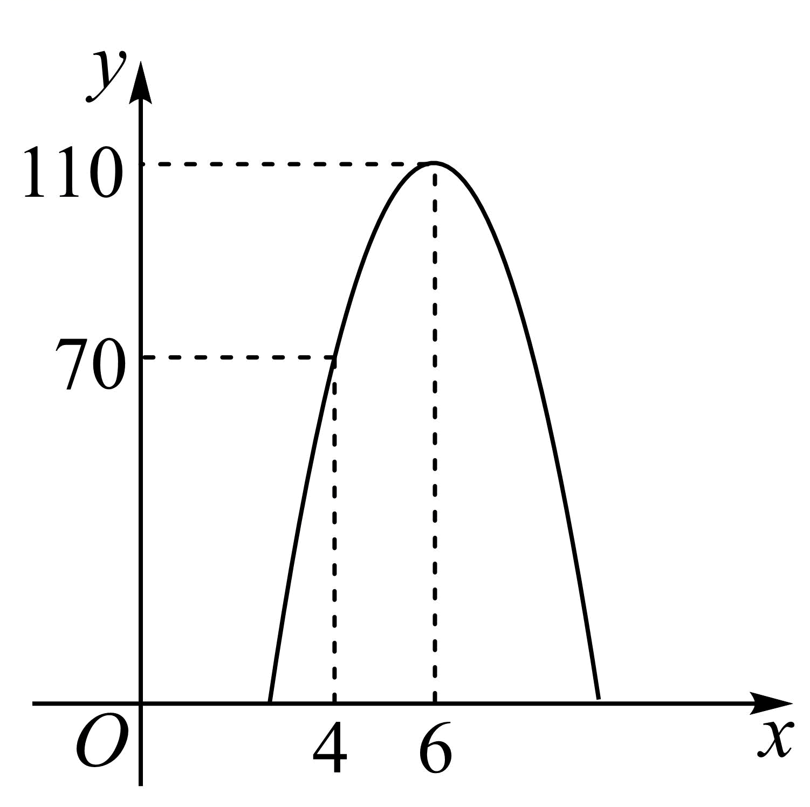
A．3 B．4 C．5 D．6
【答案】C
【难度】0.85
【知识点】求二次函数的解析式、基本（均值）不等式的应用
【分析】先由题意，根据待定系数法求出函数解析式，再由基本不等式即可求解.
【详解】由题意可设$$y=a{\left(x−6\right)}^{2}+110$$ $$\left(a<0\right)$$，
且当$$x=4$$时，$$y=70$$，即$$70=a{\left(4−6\right)}^{2}+110$$，
解得$$a=−10$$，所以$$y=−10{\left(x−6\right)}^{2}+110$$ $$\left(x∈N^{*}\right)$$，
所以$$\frac{y}{x}=\frac{−10{\left(x−6\right)}^{2}+110}{x}=−10\left(x+\frac{25}{x}\right)+120$$ $$≤−20\sqrt{x⋅\frac{25}{x}}+120=20$$，
当且仅当$$x=\frac{25}{x}$$，即$$x=5$$时取等号．
故选:C．
5．三国时期赵爽在《勾股方圆图注》中，对勾股定理的证明可用现代数学表述为如图所示，我们教材中利用该图作为几何解释的是（ ）
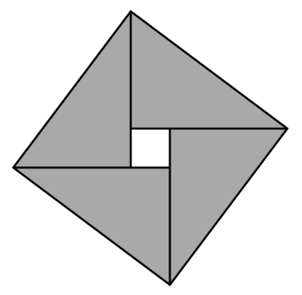
A．如果$$a>b,b>c$$，那么$$a>c$$
B．如果$$a>b>0$$，那么$$a^{2}>b^{2}$$
C．如果$$a>b,c>0$$，那么$$ac>bc$$
D．对任意实数a和b，有$$a^{2}+b^{2}≥2ab$$，当且仅当$$a=b$$时，等号成立
【答案】D
【难度】0.85
【知识点】基本不等式的内容及辨析
【分析】直角三角形的两直角边长分别为$$a,b$$，斜边长为$$c$$，则$$c^{2}=a^{2}+b^{2}$$，利用大正方形的面积与四个直角三角形面积和的不等关系得结论．
【详解】直角三角形的两直角边长分别为$$a,b$$，斜边长为$$c$$，则$$c^{2}=a^{2}+b^{2}$$，
在正方形的面积为$$c^{2}$$，四个直角三角形的面积和为$$2ab$$，因此有$$c^{2}≥2ab$$，即$$a^{2}+b^{2}≥2ab$$，当且仅当$$a=b$$时，中间没有小正方形，等号成立．
故选：D．
6．阅读材料：我们研究了函数的单调性､奇偶性和周期性，但是这些还不能够准确地描述出函数的图象，例如函数$$y=x^{2}$$和$$y=\sqrt{x}$$，虽然它们都是增函数，图象在$$[0,1]$$上都是上升的，但是却有着显著的不同.如图1所示，函数$$y=x^{2}$$的图象是向下凸的，在$$[0,1]$$上任意取两个点$$M_{1},M_{2}$$，函数$$y=x^{2}$$的图象总是在线段$$M_{1}M_{2}$$的下方，此时函数$$y=x^{2}$$称为下凸函数；函数$$y=\sqrt{x}$$的图象是向上凸的，在$$[0,1]$$上任意取两个点$$M_{1},M_{2}$$，函数$$y=\sqrt{x}$$的图象总是在线段$$M_{1}M_{2}$$的上方，则函数$$y=\sqrt{x}$$称为上凸函数.具有这样特征的函数通常称做凸函数.
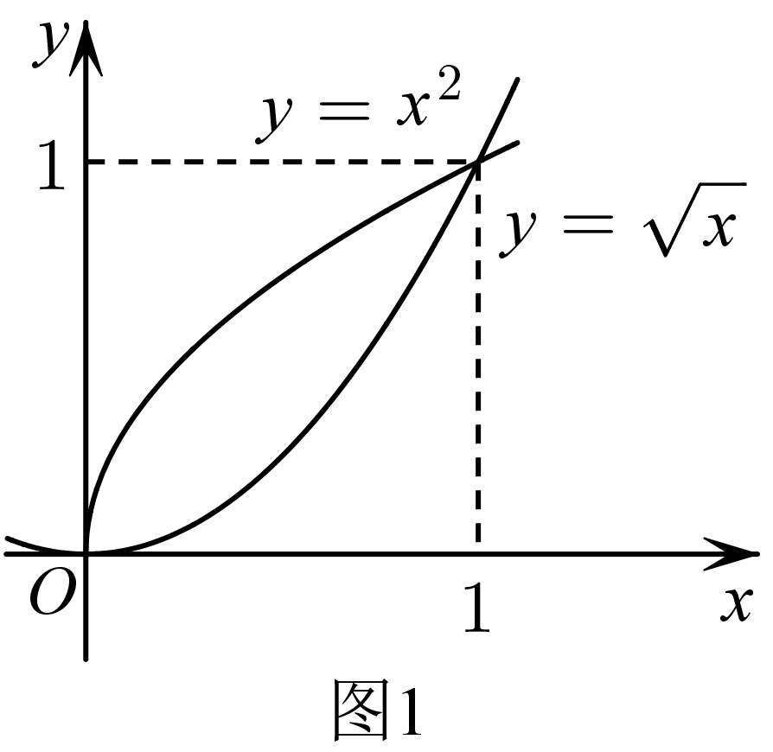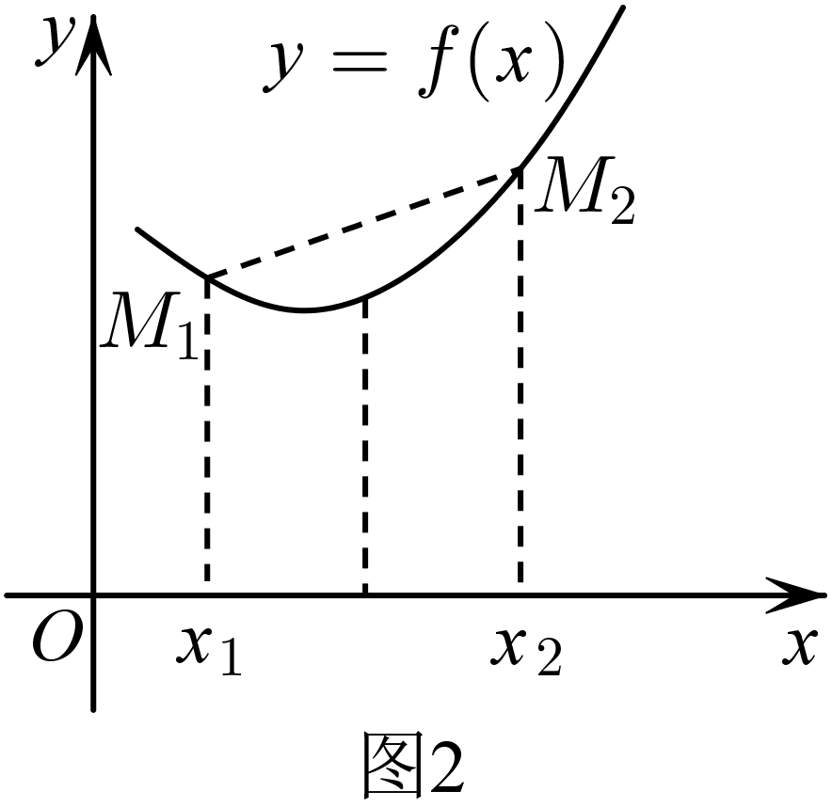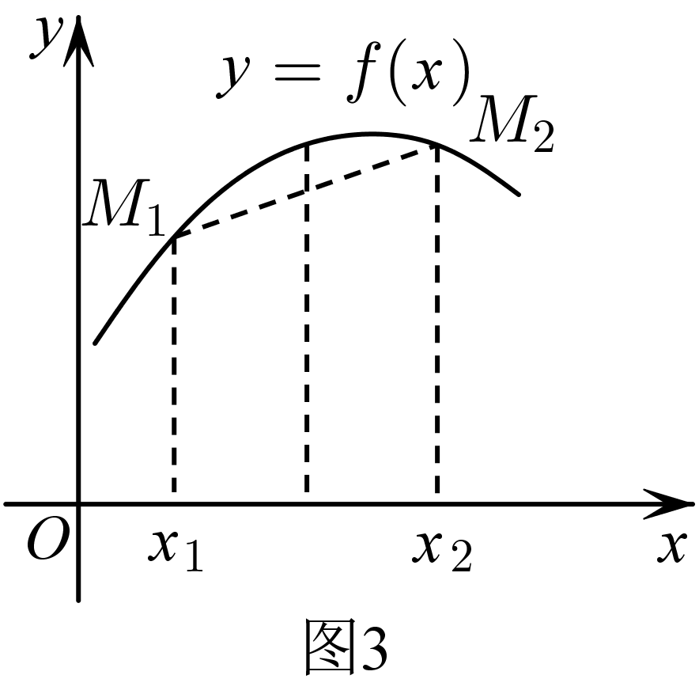
定义1：设函数$$y=f(x)$$是定义在区间I上的连续函数，若$$∀x_{1},x_{2}∈I$$，都有$$f\left(\frac{x_{1}+x_{2}}{2}\right)≤\frac{f\left(x_{1}\right)+f\left(x_{2}\right)}{2}$$，则称$$y=f(x)$$为区间I上的下凸函数.如图2.下凸函数的形状特征：曲线上任意两点$$M_{1},M_{2}$$之间的部分位于线段$$M_{1}M_{2}$$的下方.定义2：设函数$$y=f(x)$$是定义在区间I上的连续函数，若$$∀x_{1},x_{2}∈I$$，都有$$f\left(\frac{x_{1}+x_{2}}{2}\right)≥\frac{f\left(x_{1}\right)+f\left(x_{2}\right)}{2}$$，则称$$y=f(x)$$为区间I上的上凸函数.如图3.上凸函数的形状特征：曲线上任意两点$$M_{1},M_{2}$$之间的部分位于线段$$M_{1}M_{2}$$的上方.上凸（下凸）函数与函数的定义域密切相关的.例如，函数$$y=x^{3}$$在$$(−∞,0]$$为上凸函数，在$$\left[0,+∞\right)$$上为下凸函数.函数的奇偶性和周期性分别反映的是函数图象的对称性和循环往复，属于整体性质；而函数的单调性和凸性分别刻画的是函数图象的升降和弯曲方向，属于局部性质.关于函数性质的探索，对我们的启示是：在认识事物和研究问题时，只有从多角度､全方位加以考查，才能使认识和研究更加准确.结合阅读材料回答下面的问题：
(1)请尝试列举一个下凸函数：___________；
(2)求证：二次函数$$f(x)=−x^{2}+bx+c$$是上凸函数；
(3)已知函数$$f(x)=x|x−a|$$，若对任意$$x_{1},x_{2}∈[2,3]$$，恒有$$f\left(\frac{x_{1}+x_{2}}{2}\right)≥\frac{f\left(x_{1}\right)+f\left(x_{2}\right)}{2}$$，尝试数形结合探究实数a的取值范围.
【答案】(1)$$y=\frac{1}{x}$$，$$x∈(0,+∞)$$；
(2)证明见解析；
(3)$$a≥3$$.
【难度】0.65
【知识点】函数图象的应用、函数新定义
【分析】（1）根据下凸函数的定义举例即可；
（2）利用上凸函数定义证明即可；
（3）根据（2）中结论，结合条件，函数满足上凸函数定义，根据数形结合求得参数取值范围.
【详解】（1）$$y=\frac{1}{x}$$，$$x∈(0,+∞)$$；
（2）对于二次函数$$f(x)=−x^{2}+bx+c$$，$$∀x_{1},x_{2}∈R$$，满足
$$f\left(\frac{x_{1}+x_{2}}{2}\right)−\frac{f\left(x_{1}\right)+f\left(x_{2}\right)}{2}=−{(\frac{x_{1}+x_{2}}{2})}^{2}+b⋅\frac{x_{1}+x_{2}}{2}+c−\frac{−x_{1}^{2}+bx_{1}+c−x_{2}^{2}+bx_{2}+c}{2}$$
$$=−\frac{x_{1}^{2}+x_{2}^{2}+2x_{1}x_{2}}{4}+\frac{x_{1}^{2}+x_{2}^{2}}{2}=\frac{{(x_{1}−x_{2})}^{2}}{4}≥0$$，
即$$f\left(\frac{x_{1}+x_{2}}{2}\right)≥\frac{f\left(x_{1}\right)+f\left(x_{2}\right)}{2}$$，满足上凸函数定义，二次函数$$f(x)=−x^{2}+bx+c$$是上凸函数.
（3）由（2）知二次函数$$f(x)=−x^{2}+bx+c$$是上凸函数，
同理易得二次函数$$f(x)=x^{2}+bx+c$$为下凸函数，
对于函数$$f(x)=x|x−a|=\{\begin{aligned}x^{2}−ax,x>a \\ −x^{2}+ax,x≤a\end{aligned}$$，其图像可以由两个二次函数的部分图像组成，如图所示，
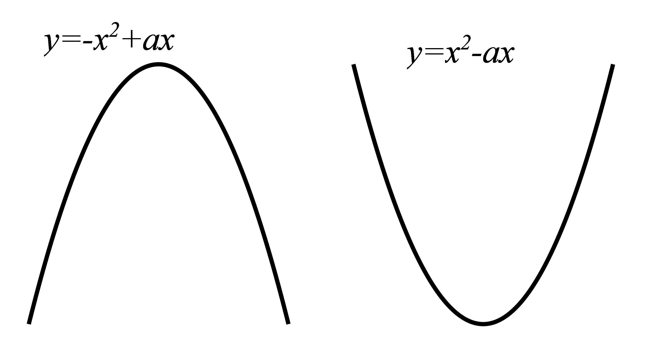
若对任意$$x_{1},x_{2}∈[2,3]$$，恒有$$f\left(\frac{x_{1}+x_{2}}{2}\right)≥\frac{f\left(x_{1}\right)+f\left(x_{2}\right)}{2}$$，
则函数$$f(x)=x|x−a|$$满足上凸函数定义，即$$[2,3]⊆(−∞,a]$$，
即$$a≥3$$.
（三）（核心素养·逻辑推理）
7．设$$a<b<0$$，给出下列四个结论：①$$a+b<ab$$；②$$2a<3b$$；③$$a^{2}<b^{2}$$；④$$a\left|a\right|<b\left|b\right|$$.其中正确的结论的序号为（ ）
A．①② B．①④ C．②③④ D．①②③
【答案】B
【难度】0.65
【知识点】由已知条件判断所给不等式是否正确
【分析】根据数的性质以及不等式性质可判断①③；举反例可判断②，根据不等式性质可判断④，即可判断答案.
【详解】因为$$a<b<0$$，故$$a+b<0,ab>0,∴a+b<ab$$，故①正确；
不妨取$$a=−3,b=−2$$ ，满足$$a<b<0$$，但$$2a=3b$$，故②错误；
由$$a<b<0$$，可得$$|a|>|b|,∴a^{2}>b^{2}$$，故③错误；
由于$$a<b<0$$，则$$−a>−b>0$$，而$$|a|>|b|>0$$，
故$$−a\left|a\right|>−b\left|b\right|>0$$，即$$a\left|a\right|<b\left|b\right|$$，故④正确，
故选：B
8．已知集合$$\left\{x|x^{2}+ax+b=0,a>0 \right\}$$有且仅有两个子集，则下面正确的是（ ）
A．$$a^{2}−b^{2}≤4$$
B．$$a^{2}+\frac{1}{b}≥4$$
C．若不等式$$x^{2}+ax−b<0$$的解集为$$\left(x_{1},x_{2}\right)$$，则$$x_{1}x_{2}>0$$
D．若不等式$$x^{2}+ax+b<c$$的解集为$$\left(x_{1},x_{2}\right)$$，且$$\left|x_{1}−x_{2}\right|=4$$，则$$c=4$$
【答案】ABD
【难度】0.4
【知识点】判断集合的子集（真子集）的个数、利用不等式求值或取值范围、由一元二次不等式的解确定参数、基本不等式求和的最小值
【分析】根据集合$$\left\{\left.x\right|x^{2}+ax+b=0,a>0\right\}$$子集的个数列方程，求得$$a,b$$的关系式，对A，利用二次函数性质可判断；对B，利用基本不等式可判断；对CD，利用不等式的解集及韦达定理可判断.
【详解】由于集合$$\left\{\left.x\right|x^{2}+ax+b=0,a>0\right\}$$有且仅有两个子集，所以$$Δ=a^{2}−4b=0,a^{2}=4b$$，
由于$$a>0$$，所以$$b>0$$.
A，$$a^{2}−b^{2}=4b−b^{2}=−{\left(b−2\right)}^{2}+4≤4$$，当$$b=2,a=2\sqrt{2}$$时等号成立，故A正确.
B，$$a^{2}+\frac{1}{b}=4b+\frac{1}{b}≥2\sqrt{4b⋅\frac{1}{b}}=4$$，当且仅当$$4b=\frac{1}{b},b=\frac{1}{2},a=\sqrt{2}$$时等号成立，故B正确.
C，不等式$$x^{2}+ax−b<0$$的解集为$$\left(x_{1},x_{2}\right)$$，$$x_{1}x_{2}=−b<0$$，故C错误.
D，不等式$$x^{2}+ax+b<c$$的解集为$$\left(x_{1},x_{2}\right)$$，即不等式$$x^{2}+ax+b−c<0$$的解集为$$\left(x_{1},x_{2}\right)$$，且$$\left|x_{1}−x_{2}\right|=4$$，则$$x_{1}+x_{2}=−a, x_{1}x_{2}=b−c$$，
则$${\left|x_{1}−x_{2}\right|}^{2}={\left(x_{1}+x_{2}\right)}^{2}−4x_{1}x_{2}=a^{2}−4\left(b−c\right)=4c=16$$，$$∴c=4$$，故D正确，
故选：ABD
9．设$$x_{1}$$、$$x_{2}$$、$$x_{3}$$、$$y_{1}$$、$$y_{2}$$、$$y_{3}$$是六个互不相等的实数，则在以下六个式子中：$$x_{1}y_{1}+x_{2}y_{2}+x_{3}y_{3}$$，$$x_{1}y_{1}+x_{2}y_{3}+x_{3}y_{2}$$，$$x_{1}y_{2}+x_{2}y_{3}+x_{3}y_{1}$$，$$x_{1}y_{2}+x_{2}y_{1}+x_{3}y_{3}$$，$$x_{1}y_{3}+x_{2}y_{2}+x_{3}y_{1}$$，$$x_{1}y_{3}+x_{2}y_{1}+x_{3}y_{2}$$，能同时取到150的代数式最多有________个．
【答案】2
【难度】0.4
【知识点】作差法比较代数式的大小
【分析】由作差法比较大小后判断
【详解】不妨设$$x_{1}<x_{2}<x_{3}$$，$$y_{1}<y_{2}<y_{3}$$，
记$$x_{1}y_{1}+x_{2}y_{2}+x_{3}y_{3}$$为①式，$$x_{1}y_{1}+x_{2}y_{3}+x_{3}y_{2}$$为②式，以此类推，
由$$①−②=x_{2}y_{2}+x_{3}y_{3}−x_{2}y_{3}−x_{3}y_{2}=(x_{2}−x_{3})(y_{2}−y_{3})>0$$，故①>②，
$$②−③=x_{1}y_{1}+x_{3}y_{2}−x_{1}y_{2}−x_{3}y_{1}=(x_{1}−x_{3})(y_{1}−y_{2})>0$$，故②>③，
$$①−④=x_{1}y_{1}+x_{2}y_{2}−x_{1}y_{2}−x_{2}y_{1}=(x_{1}−x_{2})(y_{1}−y_{2})>0$$，故①>④，
同理得，①>⑤，②>⑥，③>⑤，④>③，④>⑥，⑥>⑤，
综上可知①>②>③>⑤，①>④>③>⑤，且②>⑥>⑤，④>⑥>⑤，
最多有②④或③⑥两项可同时取150，
令$$x_{1}y_{1}+x_{2}y_{3}+x_{3}y_{2}=x_{1}y_{2}+x_{2}y_{1}+x_{3}y_{3}=150$$，
得其一组解为$$\{\begin{aligned}x_{1}=−1 \\ x_{2}=0 \\ x_{3}=1\end{aligned}$$，$$\{\begin{aligned}y_{1}=2 \\ y_{2}=152 \\ y_{3}=302\end{aligned}$$
故答案为：2
（四）（核心素养·数学运算）
10．下列不等式的解集为R的有（ ）
A．x²＋x＋1≥0 B．x²－2$$\sqrt{5}$$x＋$$\sqrt{5}$$>0
C．x²＋6x＋10>0 D．2x²－3x＋4<1
【答案】AC
【难度】0.94
【知识点】一元二次不等式在实数集上恒成立问题
【分析】利用判别式的正负，即可判断选项.
【详解】A中$$Δ=1^{2}−4×1<0$$.满足条件；
B中$$Δ={(−2\sqrt{5})}^{2}−4×\sqrt{5}>0$$，解集不为R；
C中$$Δ=6^{2}−4×10<0$$，满足条件；
D中不等式可化为2x²－3x＋3<0，所对应的二次函数开口向上，显然不可能．
故选：AC
11．$$a,b,c$$是不同时为0的实数，则$$\frac{ab+bc}{a^{2}+2b^{2}+c^{2}}$$的最大值为（ ）
A．$$\frac{1}{2}$$ B．$$\frac{1}{4}$$ C．$$\frac{\sqrt{2}}{2}$$ D．$$\frac{\sqrt{3}}{2}$$
【答案】A
【难度】0.4
【知识点】基本（均值）不等式的应用
【分析】对原式变形，两次利用基本不等式，求解即可.
【详解】若要使$$\frac{ab+bc}{a^{2}+2b^{2}+c^{2}}$$最大，则$$ab,bc$$均为正数，即$$a,b,c$$符号相同，
不妨设$$a,b,c$$均为正实数，
则$$\frac{ab+bc}{a^{2}+2b^{2}+c^{2}}=\frac{a+c}{\frac{a^{2}+c^{2}}{b}+2b}≤\frac{a+c}{2\sqrt{\frac{a^{2}+c^{2}}{b}×2b}}=\frac{a+c}{2\sqrt{2(a^{2}+c^{2})}}$$
$$=\frac{1}{2}\sqrt{\frac{a^{2}+2ac+c^{2}}{2(a^{2}+c^{2})}}=\frac{1}{2}\sqrt{\frac{1}{2}+\frac{ac}{a^{2}+c^{2}}}≤\frac{1}{2}\sqrt{\frac{1}{2}+\frac{ac}{2\sqrt{a^{2}×c^{2}}}}=\frac{1}{2}$$，
当且仅当$$\frac{a^{2}+c^{2}}{b}=2b$$，且$$a=c$$取等，即$$a=b=c$$取等号，
即则$$\frac{ab+bc}{a^{2}+2b^{2}+c^{2}}$$的最大值为$$\frac{1}{2}$$，
故选：A．
【点睛】易错点睛：利用基本不等式求最值时，要注意其必须满足的三个条件：
（1）“一正二定三相等”“一正”就是各项必须为正数；
（2）“二定”就是要求和的最小值，必须把构成和的二项之积转化成定值；要求积的最大值，则必须把构成积的因式的和转化成定值；
（3）“三相等”是利用基本不等式求最值时，必须验证等号成立的条件，若不能取等号则这个定值就不是所求的最值，这也是最容易发生错误的地方，注意多次运用不等式，等号成立条件是否一致.
12．若$$f\left(x\right)=ax^{2}−(a+1)x+1$$，$$a∈\text{R}$$.
(1)若$$f\left(x\right)<0$$的解集为$$\left(\frac{1}{4},1\right)$$，求$$a$$的值；
(2)当$$a>0$$时，求关于$$x$$的不等式$$f\left(x\right)<0$$的解集.
【答案】(1)$$4$$；
(2)答案见解析.
【难度】0.65
【知识点】解含有参数的一元二次不等式、由一元二次不等式的解确定参数
【分析】（1）分析可知$$\frac{1}{4}$$、$$1$$是方程$$ax^{2}−\left(a+1\right)x+1=0$$的解，利用韦达定理可求得实数$$a$$的值；
（2）由$$f\left(x\right)=0$$可得$$x=\frac{1}{a}$$或$$1$$，对$$\frac{1}{a}$$与$$1$$的大小进行分类讨论，利用二次不等式的解法解不等式$$f\left(x\right)<0$$，即可得解.
【详解】（1）解：因为关于$$x$$的不等式$$ax^{2}−\left(a+1\right)x+1<0$$的解集为$$\left(\frac{1}{4},1\right)$$，则$$a>0$$，
所以，$$\frac{1}{4}$$、$$1$$是方程$$ax^{2}−\left(a+1\right)x+1=0$$的解，$$∴\{\begin{aligned}1+\frac{1}{4}=\frac{a+1}{a} \\ \frac{1}{4}=\frac{1}{a}\end{aligned}$$，解得$$a=4$$.
（2）解：$$f\left(x\right)=\left(ax−1\right)\left(x−1\right)=0$$，$$∵a>0$$，由$$f\left(x\right)=0$$得$$x=\frac{1}{a}$$或$$1$$.
当$$0<a<1$$时，$$1<\frac{1}{a}$$，原不等式的解为$$1<x<\frac{1}{a}$$，原不等式的解集为$$\left\{x|1<x<\frac{1}{a} \right\}$$；
当$$a>1$$时，$$\frac{1}{a}<1$$，不等式的解为$$\frac{1}{a}<x<1$$，原不等式的解集为$$\left\{x|\frac{1}{a}<x<1 \right\}$$；
当$$a=1$$时，原不等式为$${\left(x−1\right)}^{2}<0$$，不等式的解集为$$∅$$.
综上：当$$0<a<1$$时，原不等式的解集为$$\left\{x|1<x<\frac{1}{a} \right\}$$；
当$$a>1$$时，原不等式的解集为$$\left\{x|\frac{1}{a}<x<1 \right\}$$；
当$$a=1$$时，原不等式的解集为$$∅$$.
（五）（核心素养·数学建模）
13．做一个体积为$$48{\text{m}}^{3}$$， 高为$$3$$米的无上边盖的长方体纸盒， 底面造价每平方米$$40$$元，四周每平方米为$$50$$元， 问长与宽取什么数值时用总造价最低， 最低是多少?
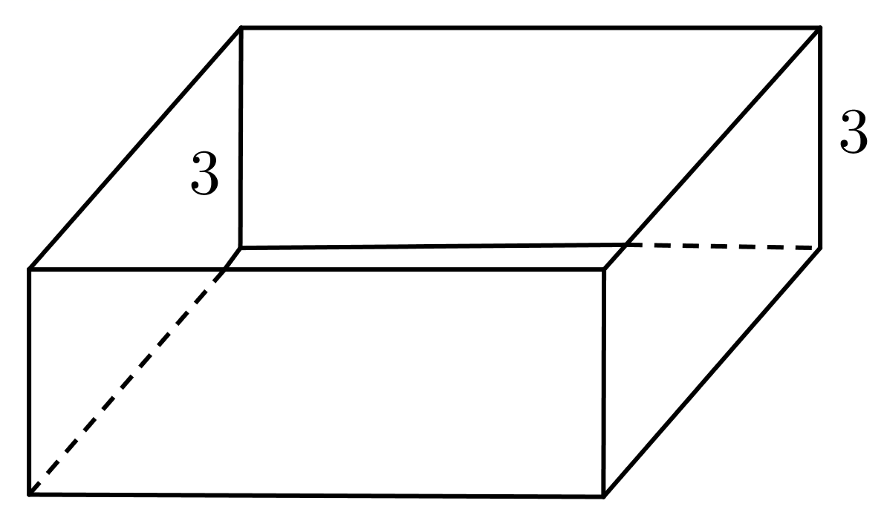
【答案】长与宽均为4米时总费用最少，最少为$$3040$$元．
【难度】0.85
【知识点】基本（均值）不等式的应用、基本不等式求和的最小值
【分析】设长方体底面的长为$$a$$ $$\text{m}$$，宽为$$b$$ $$\text{m}$$，可得$$b=\frac{16}{a}$$，总造价为$$y$$元，表示出$$y$$，再由基本不等式即可得解．
【详解】解：设长方体底面的长为$$a$$ $$\text{m}$$，宽为$$b$$ $$\text{m}$$，显然$$a,b>0$$，则$$3ab=48$$，故$$b=\frac{16}{a}$$，总造价为$$y$$元，
则$$y=2\left(3a+\frac{48}{a}\right)×50+16×40=300\left(a+\frac{16}{a}\right)+640≥300×2\sqrt{a⋅\frac{16}{a}}+640=3040$$，当且仅当$$a=\frac{16}{a}$$，即$$a=b=4$$时等号成立，
$$∴$$当底面的长与宽均为4米时总费用最少，最少为$$3040$$元．
14．为缓解市民吃肉难的问题，某生猪养殖公司欲将一批猪肉用冷藏汽车从甲地运往相距120千米的乙地，运费为每小时60元，装卸费为1000元，猪肉在运输过程中损耗费（单位：元）是汽车速度（单位：千米/时)值的2倍.（说明：运输的总费用=运费+装卸费+损耗费）
(1)若运输的总费用不超过1260元，求汽车行驶速度值的范围；
(2)若要使运输的总费用最小，汽车应以多少千米的速度行驶？
【答案】(1)$$[40,90]$$
(2)$$60$$
【难度】0.65
【知识点】解不含参数的一元二次不等式、基本（均值）不等式的应用
【分析】（1）设汽车行驶的速度为$$x$$千米/小时，列出总费用的表达式，根据题意及一元二次不等式的解法，即可求得答案；
（2）设汽车行驶的速度为$$x$$千米/小时，列出总费用的表达式，利用基本不等式，即可求得答案.
【详解】（1）解：设汽车行驶的速度为$$x$$千米/小时，运输的总费用$$=$$运费$$+$$装卸费$$+$$损耗费，
$$∴$$ $$\frac{120}{x}×60+1000+2x≤1260$$，化简得$$x^{2}−130x+3600≤0$$
解得：$$40≤x≤90$$
$$∴$$运输的总费用不超过1260元，汽车行驶速度的范围为：$$[40,90]$$.
（2）解：设汽车行驶的速度为$$x$$千米/小时，运输的总费用$$=$$运费$$+$$装卸费$$+$$损耗费，
$$∴$$运输的总费用：$$\frac{120}{x}×60+1000+2x=2x+\frac{7200}{x}+1000≥2\sqrt{2x⋅\frac{7200}{x}}+1000=1240$$
当且仅当$$2x=\frac{7200}{x}$$即$$x=60$$时取得等号，
$$∴$$若要使运输的总费用最小，汽车应以每小时$$60$$千米的速度行驶.
15．某农家院有客房20间，日常每间客房日租金为80元，每天都客满.该农家院欲提高档次，并提高租金.经市场调研，每间客房日租金每增加10元，客房出租数就会减少1间.每间客房日租金不得超过130元，要使每天客房的租金总收入不低于1800元，该农家院每间客房日租金提高的空间有多大？
【答案】该农家院每间客房日租金提高的空间是20〜50元.
【难度】0.85
【知识点】利用二次函数模型解决实际问题
【分析】设每间客房日租金提高$$x$$个10元，即每间客房日租金提高到(80+10x)元，则客房出租数减少$$x$$间，此时客房的租金总收入为(80+10x)(20-x)元.根据题意列式(80+10x)(20一x)≥1800，解得2≤x≤10.从而可得答案.
【详解】设每间客房日租金提高$$x$$个10元，即每间客房日租金提高到(80+10x)元，则客房出租数减少$$x$$间，此时客房的租金总收入为(80+10x)(20-x)元.
又因为每天客房的租金总收入不低于1800元，所以(80+10x)(20一x)≥1800.
化简，得x²⁻12x+20≤0.
解得2≤x≤10.
所以20≤10x≤100.
由题意可知：每间客房日租金不得超过130元，即80+10x≤130，所以10x≤50.因此，该农家院每间客房日租金提高的空间是20〜50元.
【点睛】本题考查了二次函数模型的应用，考查了理解能力，属于基础题.

